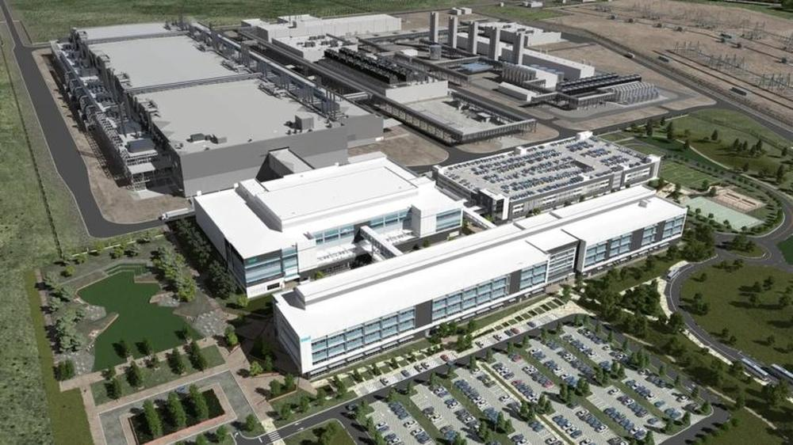

5月30日消息，据 Volksstimme 报道，英特尔位于德国马格德堡附近的 Fab 29 module 1 和module 2 的建设因欧盟补贴审批待定，以及需要移除黑土以便在其他地点重新使用而被推迟。预计新的开工时间将推迟到 2025 年 5 月 。如果英特尔能够快速完成建设和设备安装，该工厂仍可能在 2027 年底至 2028 年初按时投产。  
  
  
早在2023年6月，英特尔就与德国联邦政府达成了协议，双方宣布签署了一份修订的投资意向书，计划投资超过300亿欧元，在马格德堡兴建两座新的晶圆厂。德国联邦政府已同意提供100亿欧元补贴，当中包含了来自《欧洲芯片法案》和来自政府的激励措施及补贴。  
  
  
英特尔的 Fab 29 module 1 和module 2 原计划于 2023 年下年开始动工，但是由于补贴延迟，被推迟到 2024 年夏天。随后，德国财政部长迈克尔·里希特 (Michael Richter) 介入，希望确保英特尔获得所需的资金。然而，欧盟竞争管理局尚未批准为这个 300 亿欧元的项目提供近100亿欧元的补贴，导致建设延迟。因此，表土去除工作也被推迟到 2025 年 5 月。报道称，该州和英特尔正在相应调整计划，重点关注基础设施建设和土地收购，为建设延迟做准备。  
  
  
由于英特尔选定的厂址含有优质黑土，必须按照法律规定小心清除并重新利用。当地州政府将负责清除表层 40 厘米的土壤，这相当于 80,000 卡车的土壤，而英特尔负责清除超过此深度的任何额外土壤。这一过程对于遵守环境和建筑法规至关重要。  
  
  
基础设施建设也是该项目的重要组成部分。马格德堡市将在 2024 年 7 月前修建一条从 B 81 到英特尔工厂的通道。随后，该州将在 2024 年 8 月开始修建马格德堡和万茨莱本之间的主要通道，预计 2025 年 4 月完工。这将使土壤和建筑材料的运输成为可能。  
  
  
土地收购也正在进行中，德国国有开发公司 High Tech Park (HTP) 购买了 450 公顷土地用于供应商定居。大多数土地所有者都愿意出售，政府出价为每平方米 25 欧元，远高于典型的农业土地价格。  
  
  
英特尔此前已经提交的德国马格德堡晶圆厂的示意图显示，初期两座晶圆厂分别为Fab 29 module 1和Fab 29 module 2，将安装世界上最先进的半导体工具——High-NA EUV光刻机。而且，英特尔还留有足够的空间，最多能再兴建另外六座晶圆厂。预计首批两座晶圆厂会在2027年第四季度投入运营，包括Intel 14A和Intel 10A两个先进节点制程相信都在计划之内。

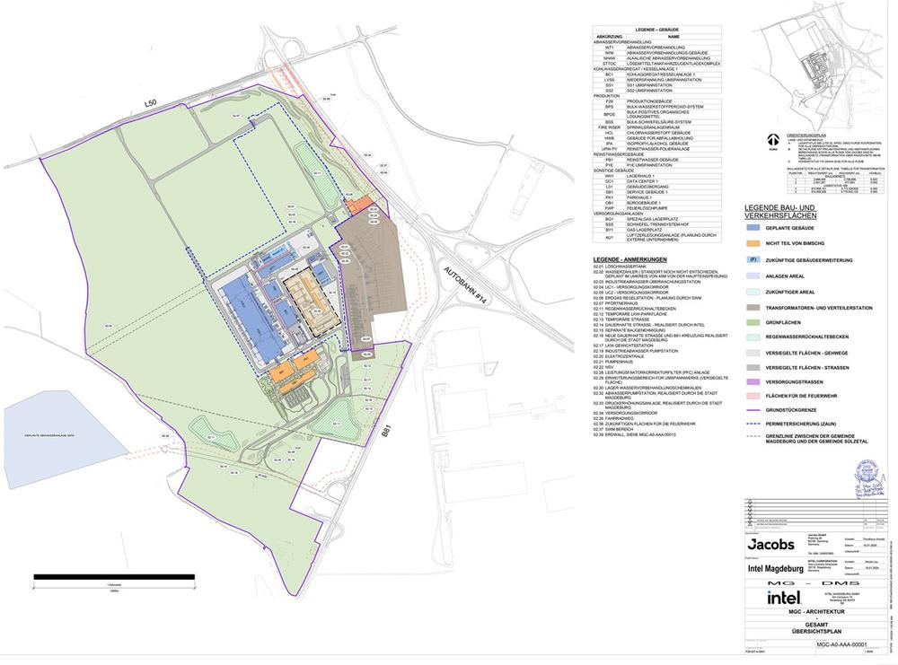

因此，Fab 29两座晶圆厂原计划于 2027 年底开始运营，并在 2028 年下半年推出面向客户端的芯片产品，现在工厂建设推迟，可能将直接影响该晶圆厂的量产时间。尽管英特尔后面可以加快进度，但时间安排将会非常紧张。有报告称，英特尔现在估计“建造这两座晶圆厂可能需要四到五年时间”，“因此或将于 2029 年至 2030 年开始生产”。  
  
  
编辑：芯智讯-浪客剑